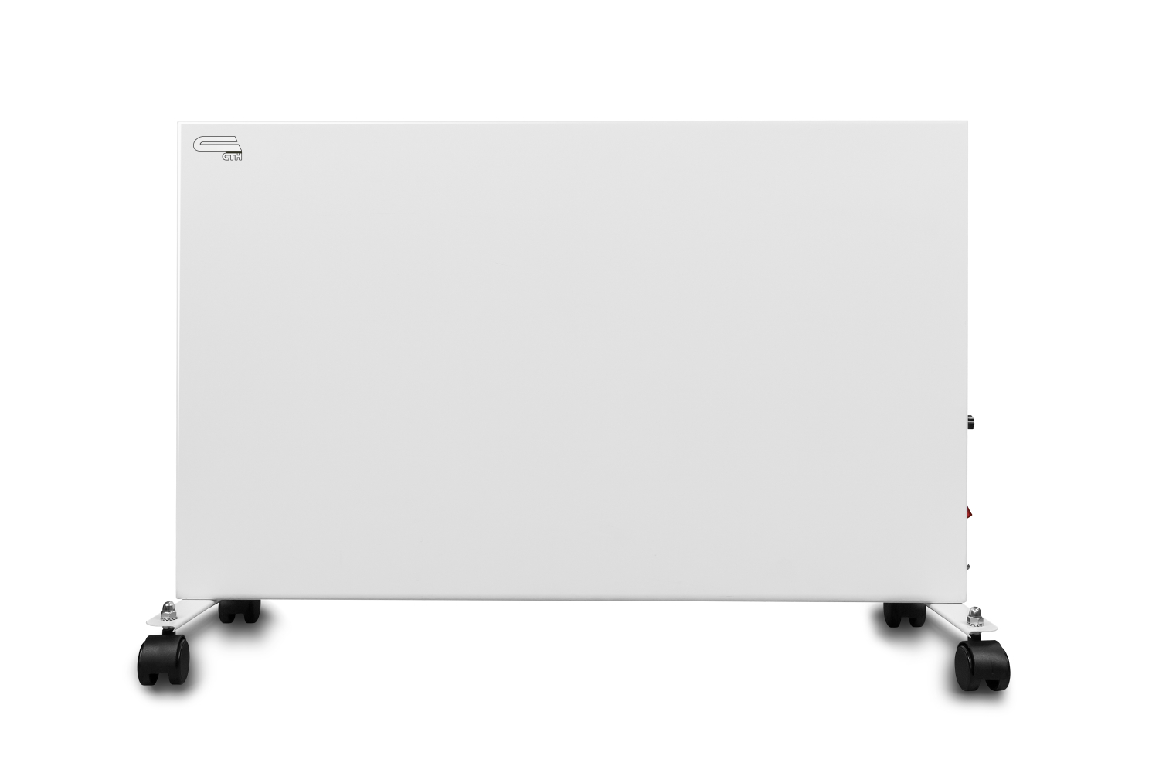
Нагревательная панель СТН белая 500 Вт с терморегулятором НЭБ-М-НСт 0,5 (мБк)
Нагревательные панели «СТН» - это инфракрасно-конвективные обогреватели, которые можно использовать в качестве дополнительного или основного обогрева помещения.
Область применения обогревателей «СТН» очень обширна. Они предназначены для обогрева жилых, общественных, промышленных и даже сельскохозяйственных помещений. Их можно устанавливать в квартирах, коттеджах, деревянных домах, офисах, гостиницах. Прекрасно подойдут для аэропортов, складских помещений, магазинов, для обогрева школ, детских садов и больниц.
ЭФФЕКТИВНОСТЬ
В обогревателях используется два типа обогрева, инфракрасный и конвективный. При таком сочетании, прогревается не только воздух в помещении, но также предметы и стены. Их поверхность дополнительно отдает тепло. Инновационный нагревательный элемент из аморфного металла нагревает прибор за считанные минуты благодаря физико-химическим свойствам и конструкции прибора, что является несомненным преимуществом. Поэтому инфракрасно-конвективные обогреватели эффективнее традиционных приборов. Ваше помещение будет обогрето намного быстрее при меньших затратах на электричество.
Если требуется увеличить либо снизить температуру, встроенный механический терморегулятор обеспечит удобную настройку интенсивности обогрева.
Модель мощностью 300 Вт предназначена для обогрева помещения объемом до 13 м³.(6 м² при высоте потолка не более 2.8 м.)
Модель мощностью 500 Вт предназначена для обогрева помещения объемом до 21 м³.(10 м² при высоте потолка не более 2.8 м.)
Модель мощностью 700 Вт предназначена для обогрева помещения объемом до 30 м³.(14 м² при высоте потолка не более 2.8 м.)
УНИВЕРСАЛЬНОСТЬ
Для прогрева больших объемов помещения рекомендуется использовать несколько обогревателей, их также можно объединить и быстро создать полноценную систему электрического отопления. Конструкция позволяет подключаться к системе «Умный дом» и даже использовать обогреватели в паре с тёплым полом. Настройка и установка очень простая и не займёт много времени. Предусмотрена возможность как напольной, так и настенной установки, причём под любым углом. В комплекте предусмотрены колёсики.
Благодаря лаконичному дизайну и небольшим габаритам панели отлично смотрятся в любом помещении и не займут много места.
НАДЁЖНОСТЬ
Одна из важных особенностей приборов «СТН» - это высокая прочность и надёжность, которая достигается за счёт качественных материалов и простоты конструкции. Электрообогреватели «СТН» очень трудно сломать. Модели с терморегулятором НЭБ-М-НСт обладают степенью защиты IP 24, у моделей без терморегулятора НЭБ-М-НС степень защиты IP 67, что позволяет использовать их в самых сложных условиях.
Срок эксплуатации не менее 10 лет.
БЕЗОПАСНОСТЬ
Конструкторы позаботились и о безопасности. Класс защиты от поражения электрическим током II подразумевает наличие усиленной изоляции. Заземление корпуса не требуется.
Закрытый нагревательный элемент из аморфного металла исключает ожоги, не сжигает пыль и не сушит воздух.
Абсолютная электрическая и электромагнитная безопасность подтверждается сертификатами РФ, ТС, ЕС.
Электрические обогреватели «СТН» - это превосходное сочетание эффективности, надёжности и универсальности.
В КОМПЛЕКТЕ
Инфракрасно-конвективные панели с механическим терморегулятором НЭБ-МН-Ст
нагреватель электрический бытовой -1 шт.,
шуруп универсальный - 4 шт.,
дюбель - 4шт.,
комплект ножек для напольной установки,
инструкция по эксплуатации с гарантийным талоном
ТЕХНИЧЕСКИЕ ХАРАКТЕРИСТИКИ
Инфракрасно-конвективные панели с механическим терморегулятором
Артикул | НЭБ-М-НСт 0,3 | НЭБ-М-НСт 0,5 |  | НЭБ-M-НСт 0,7
Мощность, Вт | 300 | 500 |  | 700
Номинальное напряжение, В | 220
Объем обогрева помещения, м³ | 13 | 21 | 30
Степень защиты | IP 24
Способ крепления | напольный/настенный
Нагревательный элемент | аморфная металлическая лента
Терморегулятор | встроенный механический
Гарантийный срок эксплуатации | 5 лет
Расчетный срок эксплуатации | более 10 лет
Размер изделия, (ВхШхГ), мм | 475х575Х40 | 475х780х40 | 475х1050х40
Размеры упаковки, (ВхШхГ), мм | 515х645х80 | 515х850х80 | 515х1115х80
Масса, не более, кг | 5 | 7 | 9
Масса с упаковкой, кг | 5,65 | 7,5 | 9,8

